lkp
项目文档
Personal_Blog
2017-5-6

前 言

1．项目开发目的
博客就是以网络作为载体，简易迅速便捷地发布自己的心得，及时有效轻松地与他人进行交流，再集丰富多彩的个性化展示于一体的综合性平台。NIIT 博客为学员打造一个笔记分享、学习心得、教学协作的分享平台。

2．项目开发背景
说明：
A、软件系统名称： Personal_Blog
B、任务提出者：潘桐、柯芷莹、林锦斌
C、小组成员：林锦斌、柯芷莹、潘桐

3．项目开发定义
本系统分为前台和后台，后台主要是管理员对用户的操作。前台用户为访客和博主，博主可以写文章访客可以阅读博主的文章。具体功能见后面介绍。

4．项目开发平台
A、项目开发环境：Eclipse软件 + Tomcat + MySQL
B、项目的开发技术：Servlet+JSP+HTML+Spring+Struts+Hibernate+Mybatis

第1章 项目开发计划书

1.1项目范围
范围：项目基于web开发，可供用户通过Internet访问。
项目设计：对项目的功能和需求做简单分析设计，制定一套可行性较高的实施方案。
项目测试：对项目做单元测试和集成测试，针对测试报告，进一步改进。减少bug数。

1.2项目成果
表1.3.1 项目成果清单
序号 | 内容 | 需求 | 计划时间 | 实际时间 | 状态
1 | 后台用户管理完成 |  | 2017-5-8 |  | 进行中
2 | 访客页面功能实现 |  | 2017-5-12 |  | 进行中
3 | 博主页面功能实现 |  | 2017-5-18 |  | 进行中

1.3项目风险分析
表1.5.1 项目风险分析表
序号 | 风险 | 概率（%） | 严重性（%） | 措施
1 | 时间不够（因为自己在学习，没有足够多的时间） | 80 | 100 | 尽量的腾出时间，可能的话，晚上也加班完成项目。
2 | 超期限 | 80 | 100 | 把握时间，排出进度表，按进度执行。
3 | 由于系统集成时候问题引起的最终产品的缺陷 | 90 | 100 | 经过大量的测试，用不同的操作系统平台，考虑会出现的各种软硬件环境错误信息。设计软件的时候捕获所有可能的错误信息。
4 | 遵循标准（如命名规则）中的差别 | 80 | 10 | 建立命名规则要求

1.4分配任务
表1.6.1 任务分配表
序号 | 任务 | 负责人
1 | 后台开发功能开发 | 潘桐
2 | 前台访客功能开发 | 柯芷莹
3 | 前台博主功能开发 | 林锦斌
4 | 响应时间优化 | 潘桐
5 | 安全性问题处理 | 柯芷莹
6 | 总体测试 | 林锦斌

第2章个人博客系统需求规格说明书

2.1问题陈述
博客就是以网络作为载体，简易迅速便捷地发布自己的心得，及时有效轻松地与他人进行交流，再集丰富多彩的个性化展示于一体的综合性平台。NIIT 博客为学员打造一个笔记分享、学习心得、教学协作的分享平台。

2.2要达到的目标
整个项目分为两个模块，前台和后台。

2.2.1 前台
访客可以访客阅读博文、评论博文、对博主留言、关注博主、发私信点赞与打赏。博主可以发表、编辑、删除与浏览；博文分类、归档；博文评论管理；留言管理；个人信息维护；对其他博主关注。访客、博主都可登录，进行基本信息的增加、查询、修改、删除。博主可以对发过的文章进行修改、删除、查询，同样的文章列表以分页的形式呈现。

2.2.2 后台
管理员可以对用户进行操作，对用户的增加、删除、修改和查询，都增设了分页技术更有规范的查询。

2.3具体的分析

2.3.1．用户角色
用户用例：

需求功能清单：
表2.3.1 用户角色功能清单
功能编号 | 功能名称 | 文中标题编号 | 备注

（以下是对用户用例的每一个用例的详细描述）
1．注册
功能描述：
新的用户在第一次登陆本网站时，要先进行注册，然后由管理员根据所注册的信息对其进行授权，用户只有在获得相应的授权以后才来登录到本系统，再实现其他的功能。
用例描述见图2.3.1
阅读注册条款
填写详细信息

图2.3.1 用户注册用例描述示意图
参与者：
未注册的用户。
前置条件：
所有未注册的用户。
后置条件：
提示注册是否成功。

2．登录
功能描述：
在进入本系统之前用于判断登录者的身份和权限。
用例描述见图2.3.2
是否为真
YES
输入用户名和密码

NO

图2.3.2 用户登录用例描述示意图
参与者：
本网站的合法用户。
前置条件：
用户已注册。
后置条件：
登陆成功后将根据用户的不同积分和VCE币显示在住页面上。
2.3.2管理员角色
管理员用例：

画用例图

需求功能清单：
表2.3.2 管理员角色功能清单
功能编号 | 功能名称 | 文中标题编号 | 备注

2.3.4管理员登陆
功能描述：
在进入本系统之前用于判断登录者的身份和权限。
用例描述见图2.3.3
是否为真
YES
输入用户名和密码

NO

图2.3.3 管理员登录用例描述示意图
参与者：
本网站的合法管理员。
前置条件：
超级管理员已分配权限。
后置条件：
根据不同的权限执行不同的功能。
b)普通管理员添加
功能描述：
超级管理员根据需求添加不同权限的普通管理员。

用例描述见图2.3.4

输入添加管理员的详细资料
点击确定

图2.3.4 普通管理员添加用例描述图

参与者：
本网站的超级管理员。
前置条件：
超级管理员已登陆。
后置条件：
普通管理员添加成功。

第3章 个人博客系统设计书

3.1 命名规则
3.1.1 引言：
1编写目的：
开发人员统一命名规范程序代码，更好的统一各模块。

3.1.2 项目背景：
1、数据库命名规则：
数据库全部是小写，一般是名词如：category、product、list

2类命名规则：
用名词或名词短语命名类、每个单词或短语的第一个字母必须大写。
如：public class ManagerBean(){}

3函数命名规则：
用动词或动词短语命名方法，方法名的首字母小写开头。
如：public String getConn()、public void demo()

4属性命名规则：
用动词或动词短语命名方法。若一个属性名由两个或多个单词组成，第二字及以后的单词的首字母大写。
如：loginName、loginPassword.

5接口的命名规则：
使用名词或名词短语，或者描述行为的形容词来命名接口。例如，IComponent（描述性名词），ICustomAttributeProvider（名词短语），和IPersistable（形容词）。
在接口名前加前缀I，以表示这个类型是一个接口。
如：public interface IComponent {}

6 JSP命名规则：
用名词或名词短语命名类，全部为小写。
如：login.jsp、manager.jsp

3.3构架图

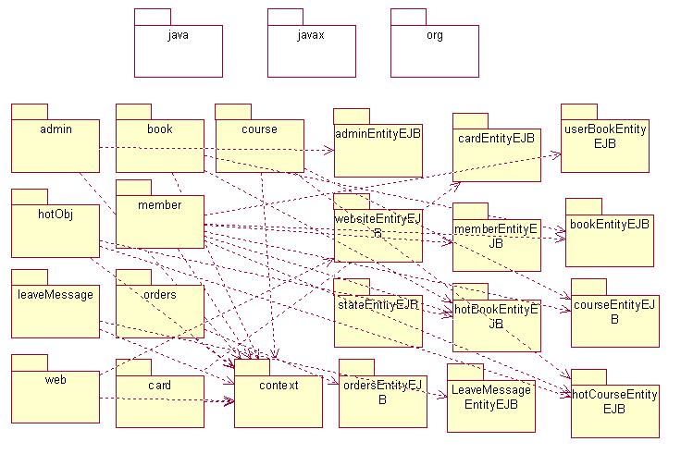
图3.2.2 …....

3.4类图

3.4.1管理员：
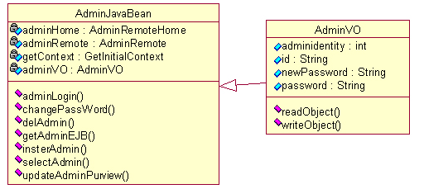
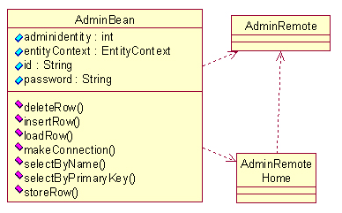
图3.4.1
…….

3.5时序图
3.5.1用户
1.用户注册
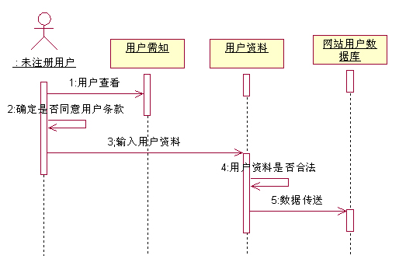
图3.5.1 用户注册时序图
2. 用户登录
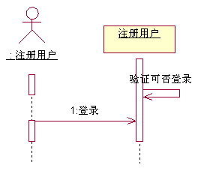
图3.5.2 用户登录时序图
3.5.2管理员：
1. 超级管理员
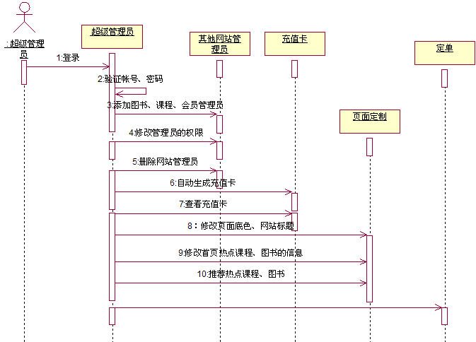
图3.5.3 超级管理员操作时序图

3.6屏幕设计
表3.6.1 项目屏幕设计情况表
屏幕名 | 屏幕类型 | 描述 | 表/使用的查询
用户登陆 | Web页面 | 接受用户名、密码和验证密码。 | tb_member
VCE教育网主界面 | Web页面 | 显示网站的主要功能，及用户对网站的主要操作。 | -
用户的搜索截面 | Web页面 | 该界面主要为用户提供网站图书搜索、用户上传图书搜索和课程搜索。还为用户提供高级搜索 | tb_book、tb_userBook、  tb_course
在线图书界面 | Web页面 | 主要为用户提供在线观看，和下载功能。
在线课程界面 | Web页面 | 主要为用户提供在线观看功能。
用户上传图书界面 | Web页面 | 为用户提供一个上传自己书籍的界面。 | tb_course
用户手册界面 | Web页面 | 为用户提供一个查看本网站的帮助。
管理员登陆 | Web页面 | 接受管理员的资料，判断权限。然后给予不同管理员不同的权限。 | tb_admin
管理员主界面 | Web页面 | 该界面是管理员的所有的体现。
管理员管理界面 | Web页面 | 该界面是超级管理员对普通管理员的添加，分配不同的权限。 | tb_admin
课程管理界面 | Web页面 | 该界面是课程管理员对课程信息的维护（添加、修改）。 | tb_course
图书管理界面 | Web页面 | 该界面是图书管理员对图书的维护。 | tb_book
页面定制 | Web页面 | 该界面是超级管理员对网站风格的维护。 | tb_website
注册会员管理界面 | Web页面 | 该界面是会员管理员对本网站会员的管理。
帐单管理界面 | Web页面 | 该界面是超级管理员查看打印订单
留言板管理界面 | Web页面 | 该界面是超级管理员对本网站留言的管理。 | tb_leaveMsg
充值卡管理 | Web页面 | 该界面是充值管理员查看充值卡和生成本网站的充值卡。 | tb_card

第4章 测试计划书

4.1单元测试计划

表4.1.1 单元测试表
单元测试范围 | 各功能模块
单元测试方法 | 人工输入值
单元测试环境 | Windows2000 server ，SQLServer2000
将产生的文档 | 单元测试用例，测试报告等
单元测试任务 / 优先级 | 要测试的功能 | 预期结果 | 进度日期 | 实际日期 | 负责人
通用的数据库连接函数 | 检测是否返回预期的值。 | True | 2010/11/25
用户登陆、注册模块 | 屏幕是否有自己预定义的LOGO标志信息；是否要求用户必须输入用户名和密码。 | True | 2010/11/25
用户个人平台模块 | 是否能在线进行用户充值。 | True | 2010/11/25
用户信息的修改，删除 | 点击列表，是否能将对应的用户信息显示在对应的框内；是否可以修改用户信息。 | True | 2010/11/25
用户信息、图书和课程的查询 | 是否能按指定的要求进行模糊，精确的查询。 | True | 2010/11/25
主界面 | 用户权限的不同是否有不同的功能菜单。 | True | 2010/11/25
在线课程模块 | 用户是否能进行在线点播。 | True | 2010/11/25

4.2集成测试计划
表4.2.1 集成测试表
单元测试范围 | VCE教育网
单元测试方法 | 人工输入值
单元测试环境 | Windows2000 server ，SQLServer2000
将产生的文档 | 单元测试用例，测试报告等
单元测试任务 / 优先级 | 要测试的功能 | 预期结果 | 进度日期 | 实际日期 | 负责人
通用的数据库连接函数 | 检测是否返回预期的值 | True | 2010/11/30
用户登陆、注册模块 | 屏幕是否有自己预定义的LOGO标志信息  是否要求用户必须输入用户名和密码  是否有三次登陆的限制  授权用户是否能成功登陆 | True | 2010/11/30
用户个人平台模块 | 是否能在线进行用户充值 | True | 2010/11/30
用户信息的修改，删除 | 点击列表，是否能将对应的用户信息显示在对应的框内  是否可以修改用户信息。 | True | 2010/11/30
用户信息、图书和课程的查询 | 是否能按指定的要求进行模糊，精确的查询。 | True | 2010/11/30
主界面 | 用户权限的不同是否有不同的功能菜单。  退出时候是否有确认。 | True | 2010/11/30
在线课程模块 | 用户是否能进行在线点播 | True | 2010/11/30
在线图书模块 | 用户是否能进行在线图书观看、图书下载和图书的发布 | True | 2010/11/30

